陕博部部门介绍：
大家好！这里是陕博部，我们主要是由陕历博志愿队的部分同学组成，大家作为志愿者为陕西历史博物馆提供志愿引导服务、志愿讲解服务等，把文物的故事将给更多人听。若是加入志愿队可以获得2元自助馆餐、文创优惠购买等福利。
当然除了这些，你还会收获轻松而温馨的志愿队氛围，排解烦恼缓解焦虑，交到知心朋友；还可以在一次次的志愿服务中感受到自我成就感，同时拓宽眼界，收获独特的实践体验。

部门照片
：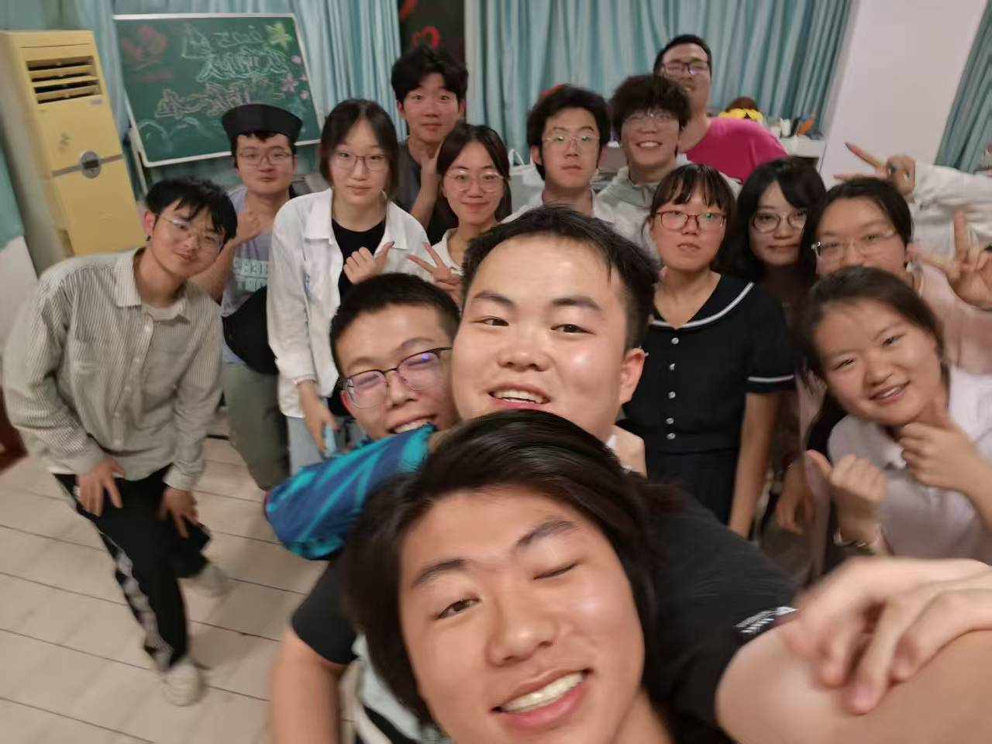

陕博部副社：黄润泽
大家好！我是黄润泽，来自山水甲天下的广西桂林，目前担任陕博部副社，也是上一届交大陕博志愿队的队长。我平时痴迷历史，喜欢从泛黄的典籍和文物中探寻岁月的故事；也热爱电影，在光影流转间感受百态人生。很高兴能在这里与大家相遇，期待和新一届的小伙伴们携手同行，一同挖掘陕历博的文化魅力，在志愿讲解与服务中留下属于我们的独特回忆！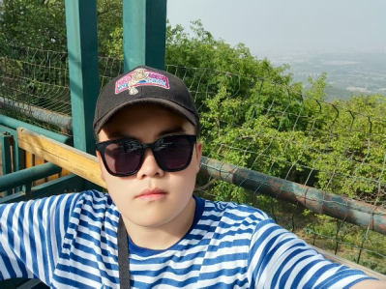

陕博部部长：马昕蓉
大家好呀，我是陕博部部长马昕蓉，来自甘肃临夏，就读于计算机2506班，性格很好相处，平时喜欢听歌，喜欢追剧，热衷于尝试各种新鲜事物，欢迎大家加入英仔爱心社陕博部，在这里探索文物奥妙，共享美好时光!!



陕博部部长：许闳翔
大家好，我是来自陕博部的许闳翔。当然，一个名字说明不了什么；我还是资深op，舟p，偶尔会打农药和恰鸡，志同道合的朋友可以加个好友一起玩哈哈~在空余时间，跑步健身是我常常会做出的选择，希望和各位以后相处愉快！


陕博部部长：张小芊
我是25届汉语言专业的张小芊，思维跳跃，脑回路清新脱俗，自认为心灵手巧，动手能力极强，19年貌似从未手残过。打了三个耳洞努力让自己看起来不好惹但是没什么用。全世界倒数第一讨厌薄巧、酒酿之人。家住西安，了解很多西安美食，欢迎来找我打燕云十六声。嘴极严，替朋友保守六年追星黑历史至今没有说出去，可以找我聊八卦。期待在陕博与大家相遇。
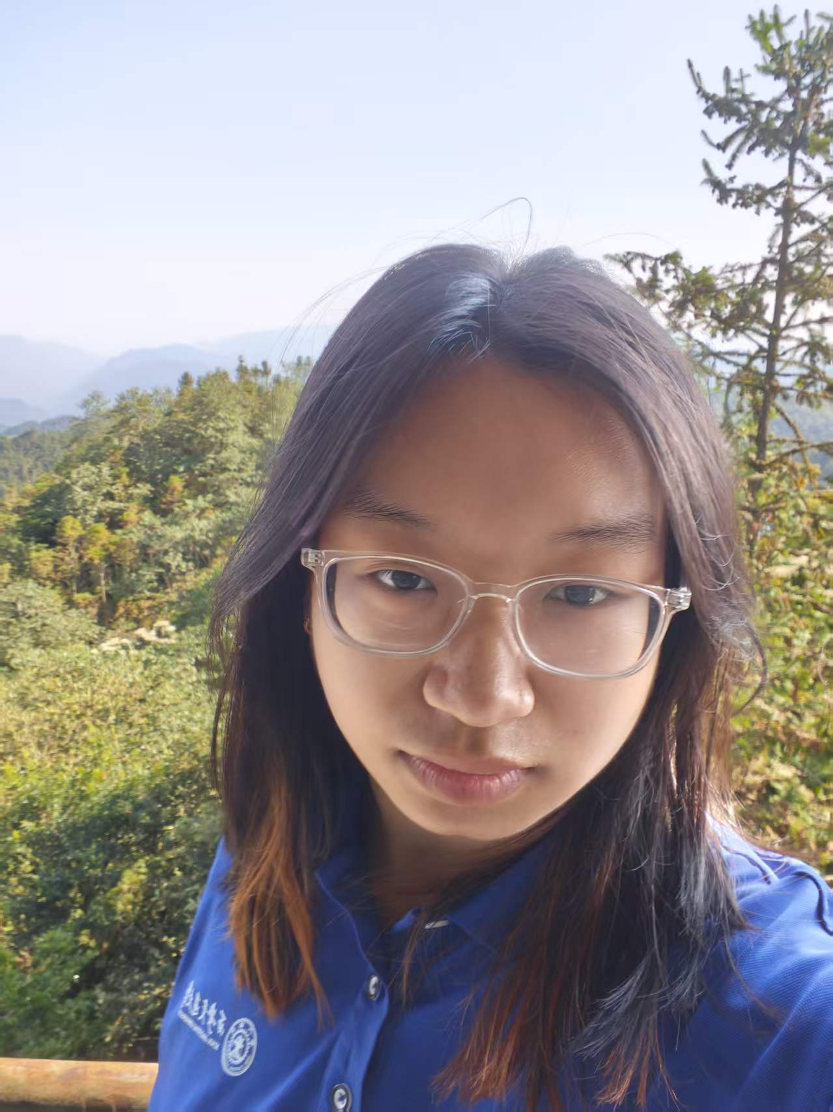

陕博部部长：李思源
大家好，我是李思源，很高兴认识大家，主要是我真的很高兴诶，现就读于储能2501班，来自海滨城市山东烟台，是英仔爱心社陕博部部长，同时是现任陕历博志愿队队长，我性格开朗，喜欢和大家聊天交朋友；同时也是桌游和剧本杀的狂热爱好者，美食夜宵砖家，好吧其实我对我自己了解也不多，就不乱介绍了，另外我和野狼共用一个账号，如果账号发布了令你不适的言论，我替野狼向你说一声抱歉，毕竟野狼四个爪子打字很快，最后希望大家能在陕博部留下美好的回忆。

